令和 年 月 日作成
飼養衛生管理マニュアル 鶏等編
（令和3年10月改正飼養衛生管理基準に対応）
住所 農場名
農場主または飼養衛生管理者名

- 本農場の従事者および衛生管理区域に出入りする者が行う衛生対策は、このマニュアルに
従って行うこと。

１．衛生管理区域への立ち入り等
（１）衛生管理区域入り口には立入禁止看板を設置し、必要ない者の立ち入りおよび家畜への接触は禁止とする。
（２）海外渡航者および他の畜産施設へ立ち入ったものは、原則立ち入り禁止とする。また、不適切な物品（過去４か月以内に海外で使用した衣服・靴、他の畜産施設で使用した工具・機材等）は衛生管理区域への持ち込みを禁止とする。さらに海外からの肉製品の持ち込みや郵送は厳禁とする。これらの内容は注意喚起看板として衛生管理区域入り口に設置する。
（３）原則、従事者は高病原性鳥インフルエンザ等の家畜伝染病が発生している国へは海外渡航しない。やむを得ず、海外渡航する場合には、事前に農場主または飼養衛生管理者に渡航先、渡航期間を申し出る。渡航先では畜産関係施設には立ち寄らない。帰国後１週間は、当農場および他の畜産施設等に立ち入らない。渡航記録を残す。
（４）原則、従事者は当農場以外では家畜を飼養せず、野生動物への接触を禁止する。やむを得ない場合（鳥獣被害対策実施隊等）は、事前に農場主または飼養衛生管理者に届け出て、交差汚染防止対策（全身洗浄、清潔な衣類・靴への交換など）を実施する。

２．入場者名簿への記入
入場するものは必ず、農場入り口に設置した入場者名簿に入場日付・時刻、所属、氏名、車両ナンバー、入場目的、衛生管理区域への立ち入りの有無、海外渡航歴の有無を記入する。

３．車両の入場・退場時の車両の消毒
消毒薬の種類と方法：消石灰、ビルコン 500倍（薬剤名： ）
消石灰帯の通過、消毒マットの通過、消毒槽の通過、簡易消毒スプレー、動噴
具体的な消毒方法は看板を作成し、出入り口に設置する。
（消毒薬噴霧の場合は、車全体・タイヤ周り・タイヤハウスをしっかり消毒する）
（当日、他農場を訪問した車両は、フロアマット、ペダル、ハンドル周りも消毒）

４．衛生管理区域ならびに畜舎への入退出時の手指の消毒
消毒薬の種類と方法：（薬用）石鹸、アルコール、消毒ジェル、使い捨て手袋の装着
５．従事者は作業前には、更衣場所において清潔な専用の作業衣に着替え、専用の長靴等に履き替える。立ち入り者もこれに準じる。
・畜舎出入口等の入退出時には、長靴等をきれいに水洗し、その後に設置した踏込み消毒槽に30秒程度浸漬する。未使用時には消毒液に30分以上浸漬し、その後乾燥しておく。
・消毒薬の種類と方法：消石灰、ビルコン 100倍（薬剤名： ）
・消毒薬の交換頻度： 日ごとに交換または汚れに応じて交換する。
・使用後の作業衣は（消毒液に浸漬後）、洗剤で洗濯して乾燥させる。

６．衛生管理区域の整理・整頓・清掃ならびに消毒等
・飼料保管場所 毎週 曜日に整理・整頓・清掃
・薬品保管場所 毎週 曜日に整理・整頓・清掃
・鶏舎通路 毎日 または 毎週 曜日に整理・整頓・清掃
・その他 毎週 曜日に整理・整頓・清掃
・床の消毒 毎月 回 または 毎週 曜日 消毒薬：消石灰（ ）
・鶏舎内のクモの巣除去 年 回程度 実施
・鶏舎内照明器具の清掃 年 回程度 実施

７．野生動物の侵入防止等
・侵入対策（防鳥ネット、テグス、他）の破損の有無の確認と補修 毎週 曜日に実施
・ネズミの侵入跡（ラットサイン）の確認 に実施
・粘着シートの設置と殺鼠剤の使用 に実施,殺鼠剤（ ）
・鶏舎周囲の草刈り 月ごろ実施
・死亡した鶏は速やかに処理する。
・ハエ対策 ～ 月ごろ実施 薬剤名（ ）、粘着シート
・ネコ等のペットの飼育は衛生管理区域内で行わない。現状でペットが いる いない

８．特定症状（高病原性鳥インフルエンザ症状）発見時およびその他の伝染病が疑われる場合の緊急連絡
・発見者が地域の家畜保健衛生所に速やかに連絡する。
中央家畜保健衛生所：023-686-4410
・ヒト、家畜、車両、たい肥等は即時移動禁止とし、家畜保健衛生所の指示に従う。
・下記の症状の他、一日の死亡率が通常よりも２倍以上の死亡率になった場合も連絡する。
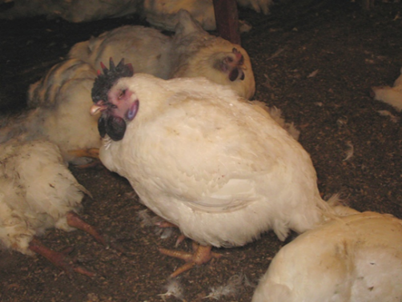
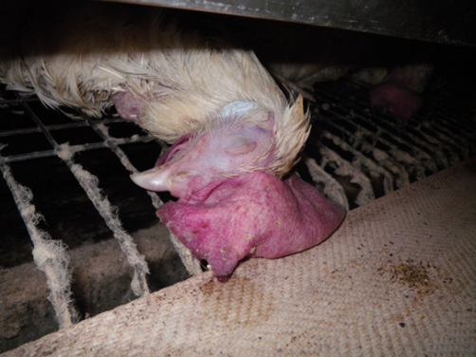

【肉冠等のチアノーゼ、出血、壊死】 【顔面の浮腫】

